아래는 이번 달의 건강 및 웰니스 주제인 스트레스 관리하기를 가입자에게 홍보하기 위한 소셜 미디어 카피(이미지 옵션 첨부)입니다. 내부 커뮤니케이션 플랫폼과 개인 LinkedIn 계정에서 자유롭게 공유하십시오.

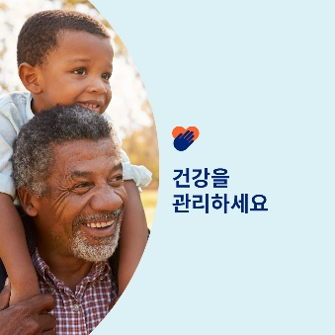 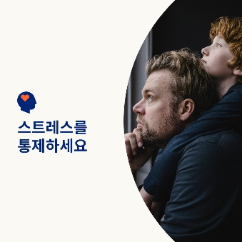 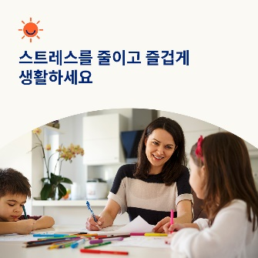 

* 4월 7일은 세계 보건의 날입니다. 스스로 스트레스 관리하기와 건강과 웰빙을 지키는 이러한 방법을 확인해보십시오. [optumwellbeing.com/newthismonth/ko-KR](https://optumwellbeing.com/newthismonth/ko-KR) #employeehealth #wellbeing #worldhealthday
* 스트레스가 생활의 자연스러운 부분이기는 하지만 스트레스가 삶에 영향을 주는 정도를 더 잘 관리할 수 있습니다. 이번 자료에서는 이러한 압박감에서 벗어나기 위한 실제적 방법을 제시합니다. [optumwellbeing.com/newthismonth/ko-KR](https://optumwellbeing.com/newthismonth/ko-KR) #employeehealth #wellbeing #worldhealthday
* 스트레스를 줄이기 위한 재미있는 방법을 찾고 계십니까? 자신만의 감각 놀이시간을 재미있게 즐겨보세요! 흔한 재료들을 사용하여 만들 수 있는 간단한 지점토 레시피가 있습니다. [optumwellbeing.com/newthismonth/ko-KR](https://optumwellbeing.com/newthismonth/ko-KR) #employeehealth #wellbeing #worldhealthday
* 잘 알려진 사실: 반려동물은 우리의 삶을 더 풍요롭게 만들어줍니다. 반려동물을 키우는 것이 나에게 적합한지 알아보세요. [optumwellbeing.com/newthismonth/ko-KR](https://optumwellbeing.com/newthismonth/ko-KR) #employeehealth #wellbeing #worldhealthday

**LinkedIn에 게시하는 방법:**

* LinkedIn 계정을 엽니다.
* 위에서 원하는 텍스트(링크 포함)를 선택합니다. 복사하여 붙여 넣습니다.
* 원하는 이미지를 선택하고 게시물에 추가합니다(다음 단계로 가기 전에 드라이브에 이미지 저장, “사진 추가” 선택하기).
* “게시(post)”를 클릭합니다.